Landwirtschaftskammer Nordrhein-Westfalen |  | 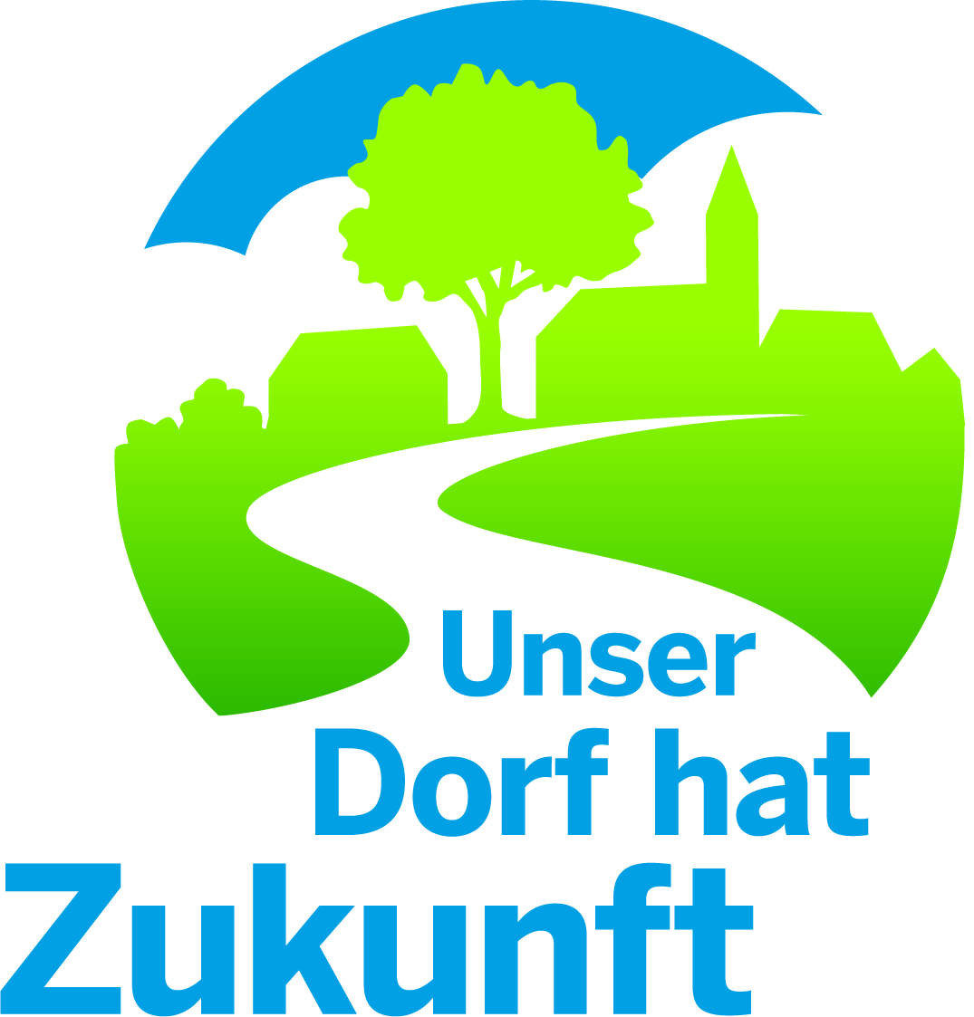  Bewertungskommission  Unser Dorf hat Zukunft  Landeswettbewerb 2017/2018
Geschäftsbereich 2  Standortentwicklung,  Ländlicher Raum  Gartenstraße 11  50765 Köln-Auweiler | Dr. Waldemar Gruber  Tel.: 0221/5340-340  Fax: 0221/5340-334  Mobil: 172/2147803  E-Mail: waldemar.gruber@lwk.nrw.de  www.dorfwettbewerb.de
Beratungsbrief |  | 4-19-7.doc

Bewertungsbereich 1: Konzeption und deren Umsetzung
Bewertungsbereich 2: Wirtschaftliche Entwicklungen und Initiativen
Bewertungsbereich 3: Soziales und kulturelles Leben
Bewertungsbereich 4: Baugestaltung und Entwicklung
Bewertungsbereich 5: Grüngestaltung und Dorf in der Landschaft

